МИНИСТЕРСТВО НАУКИ И ВЫСШЕГО ОБРАЗОВАНИЯ РОССИЙСКОЙ ФЕДЕРАЦИИ

Федеральное государственное бюджетное образовательное учреждение высшего образования

**СЕВЕРО-КАВКАЗСКАЯ ГОСУДАРСТВЕННАЯ**

**ГУМАНИТАРНО-ТЕХНОЛОГИЧЕСКАЯ АКАДЕМИЯ**

З.О. Коркмазова

Б.Д. Хубиева

**МАТЕМАТИЧЕСКИЙ АНАЛИЗ**

Учебно-методическое пособие

для обучающихся по направлению подготовки

01.03.04 «Прикладная математика»

Часть I

Черкесск

2018

УДК519,6

ББК 22.161

К66

Рассмотрено на заседании кафедры «Математика»

Протокол №2 от «22» 09. 2018 г.

Рекомендовано к изданию редакционно-издательским советом СевКавГГТА.

Протокол №15 от «30» 10.2018 г.

**Рецензенты:** Токова А.А.-к.ф.м.н., доцент

К66 **Коркмазова, З.О.** Математический анализ: учебно-методическое пособие для обучающихся по направлению подготовки 01.03.04 «Прикладная математика» Часть I / З.О. Коркмазова, Б.Д. Хубиева,– Черкесск: БИЦ СевКавГГТА, 2018. – 52 с.

Практикум к выполнению типовых работ составлен в соответствие с требованиями ФГОС3 ВО и программой дисциплины «Математический анализ» для обучающихся первого курса направления подготовки 01.03.04. «Прикладная математика». Они содержат примеры решений типовых работ, задания типовых работ, вопросы к коллоквиуму, а также вопросы к экзамену.

**УДК 519,6**

**ББК 22.161**

© Коркмазова З.О., Хубиева Б.Д., 2018

© ФГБОУ ВО СевКавГГТА, 2018

**СОДЕРЖАНИЕ**

|  |  |
| --- | --- |
| Введение | 4 |
| 1. Пределы | 5 |
| 1.1 Вопросы на коллоквиум | 5 |
| 1.2 Решение типовых примеров | 5 |
| 2. Дифференцирование | 13 |
| 2.1 Вопросы на коллоквиум | 13 |
| 2.2 Решение типовых примеров | 13 |
| 3. Графики | 18 |
| 3.1 Вопросы на коллоквиум | 18 |
| 3.2 Решение типовых примеров | 19 |
| 4. Типовые задачи | 24 |
| 5. Вопросы на экзамен | 48 |
| Список использованных источников | 50 |

**ВВЕДЕНИЕ**

Настоящее учебное пособие является справочным пособием по решению примеров и типовых задач по дисциплине «Математический анализ» обучающихся по направлению подготовки 01.03.04 Прикладная математика. Содержание пособия охватывает следующие разделы: математический анализ функции одной переменной, дифференцирование, применение дифференциального исчисления к исследованию функций.

В начале каждого раздела приводится контрольные вопросы на коллоквиум. После подробно разъясняется решение подобных задач и методы их решения. После всех разделов приводятся примеры для самостоятельного решения, а также вопросы на экзамен по дисциплине «Математический анализ».

**I. ПРЕДЕЛЫ**

**1.1 Вопросы на коллоквиум**

1. Понятие числовой последовательности и ее предела. Теорема об ограниченности сходящейся последовательности.

2. Понятие предела функции в точке. Понятие функции, ограниченной в окрестности точки. Теорема об ограниченности функции, имеющей предел.

3. Теорема о переходе к пределу в неравенствах.

4. Теорема о пределе промежуточной функции.

5. Понятие непрерывности функции. Доказать непрерывность функции.

6. Первый замечательный предел.

7. Понятие бесконечно малой функции. Теорема о связи между функцией, ее пределом и бесконечно малой.

8. Теорема о сумме бесконечно малых функций.

9. Теорема о произведении бесконечно малой функции на ограниченную функцию.

10. Теорема об отношении бесконечно малой функции к функции, имеющей предел, отличный от нуля.

11. Теорема о пределе суммы.

12. Теорема о пределе произведения.

13. Теорема о пределе частного.

14. Теорема о переходе к пределу под знаком непрерывной функции.

15. Непрерывность суммы, произведения и частного.

16. Непрерывность сложной функции.

17. Понятие бесконечно большой функции. Теоремы о связи бесконечно больших функций с бесконечно малыми.

18. Сравнение бесконечно малых функций.

19. Эквивалентные бесконечно малые функции. Теорема о замене бесконечно малых функций эквивалентными.

20. Условие эквивалентности бесконечно малых функций.

**1.2 Решение типовых примеров**

**Понятие предела последовательности**

***Постановка задачи.*** Пользуясь определением предела последовательности, доказать, что

0,35 Kb

***План решения.***

1. По определению число *a*  называется пределом числовой последовательности $\left\{a_{n}\right\}$, если $∀ε>0 ∃N\left(ε\right):n>N(ε)⇒\left|a_{n}-a\right|<ε$.  
Это означает, что $∀ε>0$ неравенство $\left|a_{n}-a\right|<ε$  имеет решение .

2. Находим, при каких *n* справедливо неравенство

0,33 Kb,

т.е. решаем это неравенство относительно *n*.

3. Если решение имеет вид $n>N(ε)$, то *a* – предел числовой последовательности $\left\{a_{n}\right\}$.

***Замечание***. Если решение неравенства $\left|a_{n}-a\right|<ε$ нельзя представить в виде $n>N(ε)$, то число *a*не является пределом последовательности.

**Задача 1.** Доказать, что $\lim_{n→∞}{a_{n}=a}$ (указать ).

0,51 Kb

Покажем, что $∀ε>0$ существует такой номер $N(ε)$, что $\left|a_{n}-a\right|<ε$ для всех .

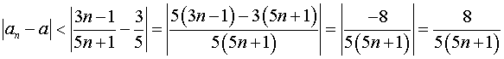.

0,92 Kb.

Из последнего неравенства следует, что можно выбрать 0,6 Kb (квадратные скобки означают целую часть) и при любых $n>N(ε)$ будет выполняться неравенство $\left|a_{n}-a\right|<ε$. Значит, по определению предела последовательности

0,5 Kb.

**Вычисление пределов вида**

***Постановка задачи.*** Вычислить предел

0,55 Kb,

где

0,67 Kb,

0,7 Kb.

***План решения.***

Здесь *Pn(k)* – многочлен степени *k* (бесконечно большая последовательность порядка *nk*) и *Qm(n)* – многочлен степени *m* (бесконечно большая последовательность порядка *nm*).

1. Вынесем в числителе множитель *nk*, получим *Pk(n)=nkp(n)*, где 0,61 Kb.0,46 Kb

2. Вынесем в знаменателе множитель *nm*, получим *Qm(n)=nmq(n)*, где 0,62 Kb.

3. Имеем

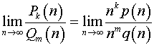.

4. Получаем, что

если 0,24 Kb, то 0,61 Kb;

если 0,24 Kb, то 0,61 Kb;

если 0,24 Kb, то по теореме о пределе частного

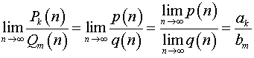.

**Задача 2**. Вычислить пределы числовых последовательностей.

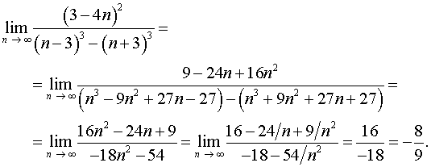

***Замечание.*** Иногда необходимо привести выражение, стоящее после знака предела, к соответствующему виду.

**Задача 3**. Вычислить пределы числовых последовательностей.

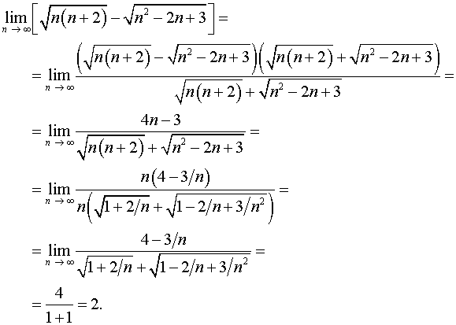

**Задача 4**. Вычислить пределы числовых последовательностей.

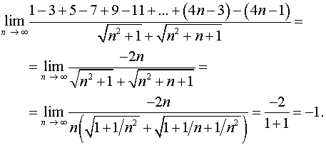

**Вычисление пределов вида $\lim_{n→∞}{{\left[u(n)\right]}^{v(n)}}$**

***Постановка задачи.*** Вычислить предел последовательности

0,49 Kb,

где 0,4 Kb и 0,41 Kb.

***План решения.***

1. Преобразуем выражение под знаком предела так, чтобы использовать второй замечательный предел, т.е. выделим единицу:

1,09 Kb,

где  – бесконечно малая последовательность при $n→∞$. Так как  при , то

0,6 Kb.

то окончательно имеем

0,78 Kb.

**Задача 5**. Вычислить пределы числовых последовательностей.

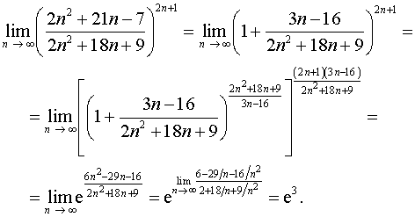

**Понятие предела функции**

***Постановка задачи.*** Пользуясь определением предела функции в точке, доказать, что

0,42 Kb.

***План решения.***

Число 0,19 Kb называется пределом функции 0,27 Kb в точке 0,21 Kb, если 0,25 Kb 0,34 Kb: 0,66 Kb. Это значит, что 0,25 Kb неравенство 0,41 Kb имеет решение 0,38 Kb.

**Задача 6**. Доказать (найти  ), что:

0,63 Kb

Здесь функция $\frac{3x^{2}+17x-6}{x+6}$ не определена при $x=-6$.

Необходимо доказать, что при произвольном $∀ε>0$ найдется такое $δ(ε)$, что будет выполняться неравенство

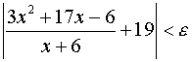,  (1)

если $\left|x+6\right|<δ(ε)$. Но при $x≠-6$ неравенство (1) эквивалентно неравенству

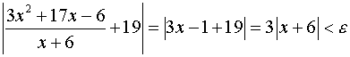

или

0,38 Kb.  (2)

Таким образом, при произвольном $ε>0$ неравенство (1) будет выполняться, если будет выполняться неравенство (2) (здесь $δ\left(ε\right)=ε/3$). А это значит, что заданная функция при $x→-6$ имеет пределом число -19.

**Вычисление пределов вида $\lim_{n→∞}{\frac{P_{k}(n)}{Q_{m}(n)}}$**

***Постановка задачи.*** Вычислить предел

0,53 Kb,

где

0,64 Kb,

0,68 Kb.

***План решения.***

1. Возможны три случая.

1) Если 0,35 Kb, то функция 0,43 Kb непрерывна в точке 0,21 Kb и

0,8 Kb.

2) Если 0,34 Kb и 0,34 Kb, то

0,58 Kb.

3) Если 0,34 Kb и 0,33 Kb, то разлагая многочлены на множители, получаем

0,94 Kb,

где 0,36 Kb и 0,35 Kb.

2. Поскольку в определении предела функции при 0,23 Kb аргумент не может принимать значение, равное 0,18 Kb, то в последнем случае можно сократить множитель 0,21 Kb. Получаем

1,41 Kb.

***Замечание.*** Если число *a* является кратным корнем многочленов *Pn(x)* и *Qm(x)*, то $P_{n}\left(x\right)={\left(x-a\right)}^{k}P_{n-k}(x)$, $Q_{m}\left(x\right)=({x-a)}^{l }Q_{m-l}(x)$ и

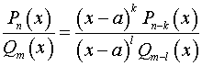,

где $Q_{m-l}(a)≠0$ и $P_{n-l}(a)≠0$. В зависимости от чисел *k* и *l* получим один из трех перечисленных в первом пункте случаев.

**Задача 7.** Вычислить пределы функций.

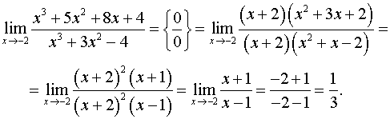

**Вычисление пределов вида $\lim_{x→a}{\frac{f(x)}{g(x)}}$**

***Постановка задачи.*** Вычислить предел

0,5 Kb,

где *f(x)* и *g(x)* – бесконечно малые функции в точке *x=a.*

***План решения.***

***Способ 1***. Непосредственное вычисление пределов.

В зависимости от примера необходимо воспользоваться приемом домножения числителя и знаменателя на сопряженное выражение (если в дроби присутствуют радикалы) либо одной из следующих формул, приведя предварительно выражение к соответствующему виду:

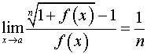,

0,6 Kb (первый замечательный предел),

0,61 Kb (второй замечательный предел),

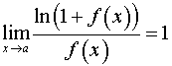,

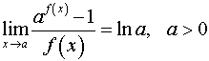,

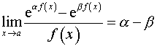.

Во всех приведенных выше формулах $f\left(x\right)→0$ при $x→a$.

***Способ 2.*** Замена на эквивалентные бесконечно малые.

1. Нужно заменить  *f(x)* и *g(x)*  на эквивалентные им бесконечно малые функции. Но таблица эквивалентных бесконечно малых функций составлена для точки *x=0*. Поэтому сначала сделаем замену переменной *x-a=t* и будем искать предел при $t→0$ (если *a=0*, то замену делать не надо).

2. Преобразуем выражение под знаком предела, пользуясь алгебраическими и тригонометрическими формулами, и заменяем в произведении и частном бесконечно малые функции эквивалентными.

Таблица эквивалентных бесконечно малых:

|  |  |
| --- | --- |
| Функция | Эквивалентная бесконечно малая |
| 0,24 Kb | 0,18 Kb |
| 0,22 Kb | 0,18 Kb |
| 0,32 Kb | 0,18 Kb |
| 0,22 Kb | 0,18 Kb |
| 0,28 Kb | 0,18 Kb |
| 0,27 Kb | 0,18 Kb |
| 0,26 Kb | 0,26 Kb |

**Задача 8.** Вычислить пределы функций.

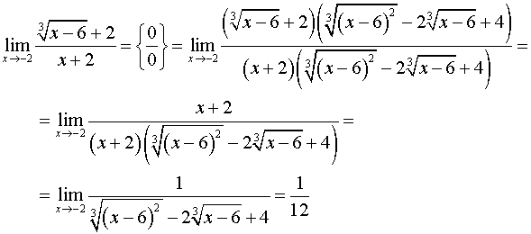

**II. ДИФФЕРЕНЦИРОВАНИЕ**

* 1. **Вопросы на коллоквиум.**

1. Понятие производной. Производная функции *.*
2. Геометрический смысл производной. Уравнения касательной и нормали к графику функции.
3. Понятие дифференцируемости функции и дифференциала. Условие дифференцируемости. Связь дифференциала с производной.
4. Геометрический смысл дифференциала.
5. Непрерывность дифференцируемой функции.
6. Дифференцирование постоянной и суммы, произведения и частного.
7. Производная сложной функции.
8. Инвариантность формы дифференциала.
9. Производная обратной функции.
10. Производные обратных тригонометрических функций.
11. Гиперболические функции, их производные.
12. Производные высших порядков, формула Лейбница.
13. Дифференциалы высших порядков. Неинвариантность дифференциалов порядка выше первого.
14. Дифференцирование функций, заданных параметрически.

**2.2 Решение типовых примеров**

***Постановка задачи.*** Найти дифференциал *dy* функции *y=f(x).*

***План решения.***

Дифференциалом функции *y=f(x)*  в точке *x* называется главная часть ее приращения, равная произведению производной функции на приращение аргумента, и обозначается *dy* (или *df(x)*):

0,4 Kb. (1)

Дифференциал *dy* называют также дифференциалом первого порядка. Так как для функции *y=x* имеем 0,28 Kb, то, согласно формуле (1), имеем 0,34 Kb, т.е. дифференциал независимой переменной равен приращению этой переменной: 0,26 Kb. Поэтому формулу (1) можно записать так:

0,39 Kb, (2)

иными словами, дифференциал функции равен произведению производной этой функции на дифференциал независимой переменной.

**Задача 1.** Найти дифференциал 0,22 Kb.

0,63 Kb

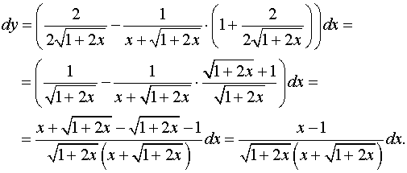

**Приближенные вычисления с помощью дифференциала**

***Постановка задачи.*** Вычислить приближенно с помощью дифференциала значение функции 0,31 Kb в точке 0,19 Kb.

***План решения***. Если приращение 0,29 Kb аргумента 0,18 Kb мало по абсолютной величине, то

0,78 Kb. (1)

1. Выбираем точку 0,19 Kb, ближайшую к 0,18 Kb и такую, чтобы легко вычислялись значения 0,29 Kb и 0,29 Kb.

2. Вычисляем 0,29 Kb, 0,29 Kb и 0,29 Kb.

3. По формуле (1) вычисляем 0,27 Kb.

**Задача 2.** Вычислить приближенно с помощью дифференциала.

0,45 Kb.

В нашем случае: 0,23 Kb, 0,36 Kb, 0,42 Kb.

Вычисляем:

0,43 Kb;

0,45 Kb, 0,46 Kb.

Имеем:

0,68 Kb.

**Вычисление производных**

***Постановка задачи.*** Найти производную функции 0,31 Kb.

***План решения.*** Задача решается в несколько этапов. На каждом этапе необходимо распознать тип функции и применить соответствующее правило дифференцирования. Возможны следующие типы функций.

1. Функция имеет вид 0,65 Kb, где 0,53 Kb – некоторые функции и 0,32 Kb – некоторые постоянные (константы). Используем формулу производной линейной комбинации

1,27 Kb.

2. Функция имеет вид 0,21 Kb. Используем формулу производной произведения:

0,44 Kb.

3. Функция имеет вид 0,32 Kb. Используем формулу производной частного:

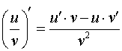.

4. Функция имеет вид 0,34 Kb. Используем формулу производной сложной функции:

0,68 Kb.

5. Функция имеет вид 0,37 Kb. Производная такой функции вычисляется при помощи формулы

0,53 Kb.

Переход от этапа к этапу совершается до тех пор, пока под каждым знаком производной не окажется табличная функция.

**Задача 3.** Найти производную.

0,48 Kb.

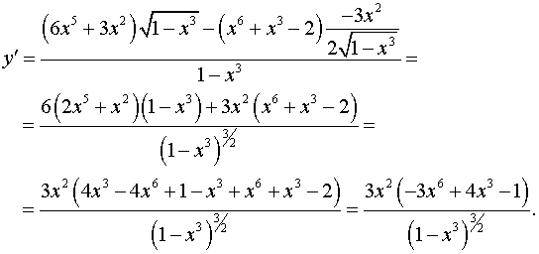

**Задача 4.** Найти производную.

0,67 Kb.

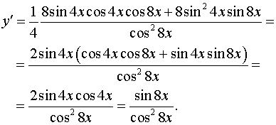

**Задача 5.** Найти производную.

0,88 Kb.

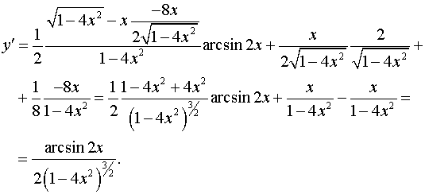

**Логарифмическое дифференцирование**

***Постановка задачи.*** Найти производную функции вида

1,08 Kb.

***План решения.***

1. Логарифм данной функции имеет вид:

1,12 Kb.

2. Продифференцировав обе части этого равенства, получаем

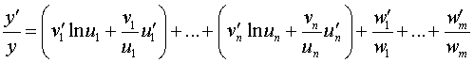.

Поэтому

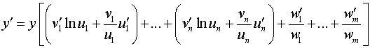.

3. Поставляя в последнее равенство выражение для 0,19 Kb, получаем ответ.

**Задача 6.** Найти производную.

0,3 Kb.

0,44 Kb.

0,62 Kb.

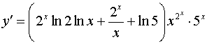.

**Задача 7.** Найти производную.

0,87 Kb

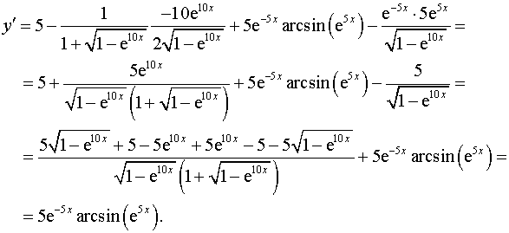

**Задача 8.** Найти производную.

0,65 Kb

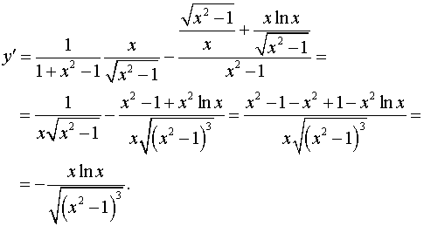

**III. ГРАФИКИ**

* 1. **Вопросы на коллоквиум.**

1. Условия возрастания функции на отрезке.
2. Условия убывания функции на отрезке.
3. Точки экстремума. Необходимое условие экстремума.
4. Достаточные признаки максимума и минимума функции (изменение знака первой производной).
5. Наибольшее и наименьшее значения, функции, непрерывной на отрезке.
6. Выпуклость и вогнутость графика функции. Достаточные условия выпуклости и вогнутости.
7. Точки перегиба графика функции. Необходимое условие перегиба. Достаточные условия перегиба.
8. Исследование функций на экстремум с помощью высших производных.
9. Асимптоты графика функции.

**3.2Решение типовых примеров**

***Постановка задачи.*** Исследовать функцию 0,31 Kb и построить ее график.

***План решения.***

1. Находим область определения 0,19 Kb функции 0,27 Kb.

2. Выясняем четность функции.

Если 0,39 Kb, то функция 0,27 Kb называется четной. График четной функции симметричен относительно оси ординат (оси 0,21 Kb).

Если 0,4 Kb, то функция 0,27 Kb называется нечетной. График нечетной функции симметричен относительно начала координат.

3. Выясняем периодичность функции.

Если 0,43 Kb при некотором 0,23 Kb, то функция 0,31 Kb называется периодической. График периодической функции имеет одну и ту же форму на каждом из отрезков 0,79 Kb. Поэтому достаточно построить график на каком-нибудь одном таком отрезке и затем воспроизвести полученную кривую на остальных отрезках

4. Находим точки максимума и минимума функции и интервалы возрастания и убывания (интервалы монотонности). Для этого:

вычисляем производную 0,27 Kb и находим критические точки функции, т.е. точки, в которых 0,38 Kb или не существует;

определяя знак производной, находим интервалы возрастания и убывания функции: если 0,32 Kb, то функция возрастает, если 0,32 Kb, то функция убывает;

если производная меняет знак при переходе через критическую точку 0,26 Kb, то 0,19 Kb – точка экстремума: если производная меняет знак с «минуса» на «плюс» – то точка минимума, если же с «плюса» на «минус» – то точка максимума. Если производная сохраняет знак при переходе через критическую точку, то в этой точке экстремума нет.

5. Находим точки перегиба функции и интервалы выпуклости и вогнутости. Для этого:

вычисляем вторую производную 0,28 Kb и находим точки, принадлежащие области определения функции, в которых 0,38 Kb или не существует;

определяя знак второй производной, находим интервалы выпуклости и вогнутости: если 0,33 Kb, то функция выпукла, если 0,33 Kb, то функция вогнута;

если вторая производная меняет знак при переходе через точку 0,26 Kb, в которой 0,38 Kb или не существует, то 0,19 Kb – точка перегиба.

6. Находим асимптоты функции.

а) Вертикальные: находим односторонние пределы в граничных точках

0,4 Kb и/или 0,4 Kb.

Если хотя бы один из этих пределов бесконечен, то 0,23 Kb – вертикальная асимптота графика функции 0,31 Kb.

б) Наклонные: если существуют конечные пределы

0,48 Kb и 0,56 Kb,

то прямая 0,3 Kb – наклонная асимптота графика функции 0,31 Kb (если 0,23 Kb, 0,42 Kb, то 0,24 Kb – горизонтальная асимптота).

***Замечание 1.*** Асимптоты при 0,24 Kb и 0,23 Kb могут быть разными.

***Замечание 2.*** При необходимости можно найти точки пересечения кривой с осями координат и задать дополнительные точки.

7. Строим график функции.

**Задача 1.** Провести полное исследование функций и построить их графики.

0,4 Kb.

1. Область определения: 0,56 Kb.

2. Функция ни четна, ни нечетна, т.к.

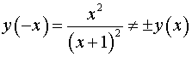.

3. Функция не является периодической.

4. Интервалы возрастания и убывания.

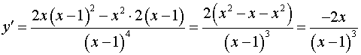.

0,25 Kb при 0,22 Kb; 0,2 Kb не существует при 0,21 Kb.

|  |  |  |  |  |  |
| --- | --- | --- | --- | --- | --- |
| 0,18 Kb | 0,3 Kb | 0,18 Kb | 0,28 Kb | 0,17 Kb | 0,3 Kb |
| 0,2 Kb | 0,16 Kb | 0,18 Kb | 0,18 Kb | не сущ. | 0,16 Kb |
| 0,19 Kb | 0,2 Kb | 0,18 Kb | 0,2 Kb | не сущ. | 0,2 Kb |

Функция убывает при 0,5 Kb.

Функция возрастает при 0,33 Kb.

0,29 Kb – точка минимума.

5. Выпуклость и вогнутость кривой.

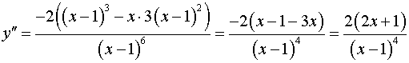.

0,25 Kb при 0,26 Kb; 0,21 Kb не существует при 0,21 Kb.

0,47 Kb – кривая выпукла;

0,46 Kb – кривая вогнута;

0,44 Kb – кривая вогнута.

0,42 Kb – точка перегиба.

6. Асимптоты.

а) вертикальные: 0,21 Kb.

б) наклонные: 0,3 Kb,

0,48 Kb, 0,56 Kb.

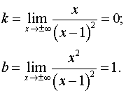

0,22 Kb – наклонная (горизонтальная) асимптота.

7. График.

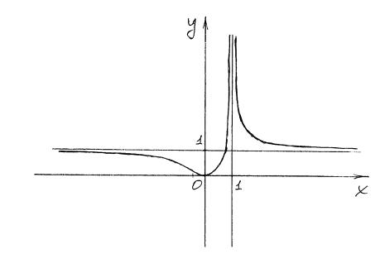

**Задача 2.** Провести полное исследование функций и построить их графики

0,38 Kb.

1. Область определения: 0,44 Kb.

2. Функция ни четна, ни нечетна, т.к.

0,59 Kb.

3. Функция не является периодической.

4. Интервалы возрастания и убывания.

0,66 Kb.

0,25 Kb при 0,22 Kb.

|  |  |  |  |
| --- | --- | --- | --- |
| 0,18 Kb | 0,31 Kb | 0,19 Kb | 0,31 Kb |
| 0,2 Kb | 0,18 Kb | 0,18 Kb | 0,16 Kb |
| 0,19 Kb | 0,2 Kb | 0,17 Kb | 0,2 Kb |

Функция возрастает при 0,35 Kb.

Функция убывает при 0,36 Kb.

0,29 Kb – точка максимума.

5. Выпуклость и вогнутость кривой.

0,62 Kb.

0,25 Kb при 0,22 Kb.

0,45 Kb – кривая вогнута.

0,46 Kb – кривая выпукла.

0,38 Kb – точка перегиба.

6. Асимптоты.

а) вертикальные: отсутствуют, т.к. функция всюду непрерывна.

б) наклонные: 0,3 Kb,

0,48 Kb, 0,56 Kb.

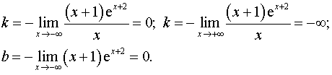

0,23 Kb – наклонная (горизонтальная) асимптота.

7. График.

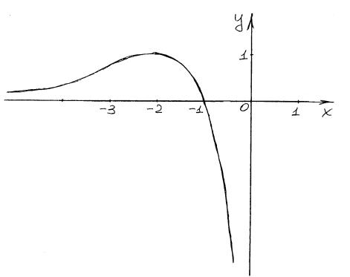

**IV ТИПОВЫЕ ЗАДАЧИ**

**Пределы:**

**Задача 1.** Доказать, что  (указать ).

1.1.  1.2. 

1.3.  1.4. 

1.5.  1.6. 

1.7.  1.8. 

1.9.  1.10. 

1.11.  1.12. 

1.13.  1.14. 

1.15.  1.16. 

1.17.  1.18. 

1.19.  1.20. 

1.21.  1.22. 

1.23.  1.24. 

1.25.  1.26. 

1.27.  1.28. 

1.29.  1.30. 

1.31. 

**Задача 2.** Вычислить пределы числовых последовательностей.

2.1.  2.2. 

2.3.  2.4. 

2.5.  2.6. 

2.7.  2.8. 

2.9. 

2.10. 

2.11.  2.12. 

2.13.  2.14. 

2.15.  2.16

2.17.  2.18. 

2.19.  2.20. 

2.21.  2.22. 

2.23.  2.24. 

2.25.  2.26. 

2.27.  2.28. 

2.29.  2.30. 

2.31. 

**Задача 3.** Вычислить пределы числовых последовательностей.

3.1.  3.2

3.3.  3.4. 

3.5.  3.6. 

3.7.  3.8. 

3.9. 

3.10. 

3.11.  3.12. 

3.13.  3.14. 

3.15. 

3.16. 

3.17. 

3.18. 

3.19. 

3.20. 

3.21. 

3.22. 

3.23.  3.24. 

3.25. 

3.26. 

3.27.  3.28. 

3.29. 

3.30. 

3.31. 

**Задача 4.** Вычислить пределы числовых последовательностей.

4.1.  4.2. 

4.3. 

4.4.  4.5. 

4.6. 

4.7. 

4.8.  4.9. 

4.10. 

4.11.  4.12. 

4.13. 

4.14. 

4.15.  4.16. 

4.17. 

4.18. 

4.19. 

4.20. 

4.21. 

4.22. 

4.23. 

4.24. 

4.25. 

4.26.  4.27. 

4.28.  4.29. 

4.30. 

4.31. 

**Задача 5.** Вычислить пределы числовых последовательностей.

5.1.  5.2. 

5.3.  5.4. 

5.5.  5.6. 

5.7.  5.8. 

5.9.  5.10. 

5.11.  5.12. 

5.13.  5.14. 

5.15.  5.16. 

5.17.  5.18. 

5.19.  5.20. 

5.21.  5.22. 

5.23.  5.24. 

5.25.  5.26. 

5.27.  5.28. 

5.29.  5.30. 

5.31. 

**Задача 6.** Доказать (найти ), что:

6.1.  6.2. 

6.3.  6.4. 

6.5.  6.6. 

6.7.  6.8. 

6.9.  6.10. 

6.11.  6.12. 

6.13.  6.14. 

6.15.  6.16. 

6.17.  6.18. 

6.19.  6.20. 

6.21.  6.22. 

6.23.  6.24. 

6.25.  6.26. 

6.27.  6.28. 

6.29.  6.30. 

6.31. 

**Задача 7.** Вычислить пределы функций.

7.1.  7.2. 

7.3.  7.4. 

7.5.  7.6. 

7.7.  7.8. 

7.9.  7.10. 

7.11.  7.12. 

7.13.  7.14. 

7.15.  7.16. 

7.17.  7.18. 

7.19.  7.20. 

7.21.  7.22. 

7.23.  7.24. 

7.25.  7.26. 

7.27.  7.28. 

7.29.  7.30. 

7.31. 

**Задача 8.** Вычислить пределы функций.

8.1  8.2. 

8.3  8.4 

8.5  8.6 

8.7  8.8 

8.9  8.10 

8.11  8.12 

8.13  8.14 

8.15  8.16 

8.17  8.18 

8.19  8.20 

8.21  8.22 

8.23  8.24 

8.25  8.26 

8.27  8.28 

8.29  8.30 

8.31 

**Дифференцирование:**

**Задача 1**. Найти дифференциал .

1.1. 

1.2. 

1.3. 

1.4. 

1.5. 

1.6. 

1.7. 

1.8. 

1.9. 

1.10. 

1.11. 

1.12. 

1.13.  1.14. 

1.15.  1.16. 

1.17.  1.18. 

1.19.  1.20. 

1.21. 

1.22. 

1.23. 

1.24. 

1.25. 

1.26. 

1.27. 

1.28. 

1.29. 

1.30. 

1.31. 

**Задача 2**. Вычислить приближенно с помощью дифференциала.

2.1.  2.2. 

2.3.  2.4. 

2.5.  2.6. 

2.7.  2.8. 

2.9.  2.10. 

2.11.  2.12. 

2.13.  2.14. 

2.15.  2.16. 

2.17.  2.18.

2.19.  2.20. 

2.21.  2.22. 

2.23.  2.24. 

2.25.  2.26. 

2.27. 

2.28. 

2.29.  2.30. 

2.31. 

**Задача 3**. Найти производную.

3.1. 3.2. 

3.3.  3.4. 

3.5.  3.6. 

3.7.  3.8. 

3.9.  3.10. 

3.11.  3.12. 

3.13.  3.14. 

3.15.  3.16. 

3.17.  3.18. 

3.19.  3.20. 

3.21.  3.22. 

3.23.  3.24. 

3.25.  3.26. 

3.27.  3.28. 

3.29.  3.30. 

3.31. 

**Задача 4**. Найти производную.

4.1.  4.2. 

4.3.  4.4. 

4.5.  4.6. 

4.7. 

4.8. 

4.9. 

4.10. 

4.11. 

4.12. 

4.13. 

4.14. 

4.15. 

4.16. 

4.17.  4.18. 

4.19. 

4.20. 

4.21. 

4.22. 

4.23. 

4.24. 

4.25. 

4.26. 

4.27. 

4.28. 

4.29. 

4.30. 

4.31. 

**Задача 5**. Найти производную.

5.1.  5.2. 

5.3. 

5.4. 

5.5.  5.6. 

5.7. 

5.8. 

5.9. 

5.10. 

5.11. 

5.12. 

5.13. 

5.14. 

5.15. 

5.16. 

5.17. 

5.18. 

5.19. 

5.20. 

5.21.  5.22. 

5.23. 

5.24. 

5.25. 

5.26. 

5.27. 

5.28. 

5.29. 

5.30. 

5.31. 

**Задача 6**. Найти производную.

6.1.  6.2. 

6.3.  6.4. 

6.5.  6.6. 

6.7.  6.8. 

6.9.  6.10. 

6.11.  6.12. 

6.13.  6.14. 

6.15.  6.16. 

6.17.  6.18. 

6.19.  6.20. 

6.21.  6.22. 

6.23.  6.24. 

6.25.  6.26. 

6.27.  6.28. 

6.29.  6.30. 

6.31. 

**Задача 7**. Найти производную.

7.1. 

7.2. 

7.3. 

7.4. 

7.5. 

7.6. 

7.7. 

7.8. 

7.9. 

7.10. 

7.11.

7.12. 

7.13. 

7.14. 

7.15. 

7.16. 

7.17. 

7.18. 

7.19. 

7.20. 

7.21. 

7.22. 

7.23. 

7.24. 

7.25. 

7.26. 

7.27. 

7.28. 

7.29. 

7.30. 

7.31. 

**Задача 8**. Найти производную.

8.1. 

8.2. 

8.3. 

8.4. 

8.5. 

8.6. 

8.7. 

8.8. 

8.9. 

8.10. 

8.11. 

8.12. 

8.13. 

8.14. 

8.15. 

8.16. 

8.17. 

8.18. 

8.19. 

8.20. 

8.21. 

8.22. 

8.23. 

8.24. 

8.25. 

8.26. 

8.27. 

8.28. 

8.29. 

8.30. 

8.31. 

**Графики**

**Задача 1**. Провести полное исследование функций и построить их графики.

1.1.  1.2. 

1.3.  1.4. 

1.5.  1.6. 

1.7.  1.8. 

1.9.  1.10. 

1.11.  1.12. 

1.13. 

1.14. 

1.15.  1.16. 

1.17.  1.18. 

1.19.  1.20. 

1.21.  1.22. 

1.23.  1.24. 

1.25.  1.26. 

1.27.  1.28. 

1.29.  1.30. 

1.31. 

**Задача 2**. Провести полное исследование функций и построить их графики.

2.1.  2.2. 

2.3.  2.4. 

2.5.  2.6. 

2.7.  2.8. 

2.9.  2.10. 

2.11.  2.12. 

2.13.  2.14. 

2.15.  2.16. 

2.17.  2.18. 

2.19.  2.20. 

2.21.  2.22. 

2.23.  2.24. 

2.25.  2.26. 

2.27.  2.28. 

2.29.  2.30. 

2.31. 

**Вопросы на экзамен**

1. Множества. Обозначения. Логические символы   
2. Вещественные числа и их основные свойства   
3. Геометрическое изображение вещественных чисел   
4. Грани числовых множеств   
5. Абсолютная величина числа

6. Числовые последовательности и арифметические действия над ними

7. Ограниченные и неограниченные последовательности

8. Бесконечно большие и бесконечно малые последовательности.

9. Основные свойства бесконечно малых последовательностей

10. Понятие сходящейся последовательности

11. Основные свойства сходящихся последовательностей

12. Предельный переход в неравенствах  
13. Определение и признак сходимости монотонных последовательностей

14. Число *е*   
15Теорема о вложенных отрезках

16. Определение функций

17. Способы задания функций

18. Классификация функций   
19. Предел функций при х→х0

20. Предел функции при х→х0 — и при х→х0 +

21. Предел функции при х→∞, при х→- ∞, и при х→+∞  
22. Теоремы о пределах функций  
23. Первый замечательный предел

24. Второй замечательный предел  
25. Бесконечно малые функции

26. Бесконечно большие функции  
27. Сравнение бесконечно малых н бесконечно больших функций   
28. Определение непрерывности функции

29. Арифметические действия над непрерывными функциями   
30. Непрерывность рациональных функций

31. Непрерывность тригонометрических функций

32. Непрерывность функции f(x) = | х |  
33. Классификация точек разрыва функции  
34. Определение и классификация точек разрыва функции   
35. Кусочно-непрерывные функции

36. Теорема об устойчивости знака непрерывной функции

37. Прохождение непрерывной функции через любое промежуточное значение.

38. Теорема об ограниченности непрерывной функции на отрезке

39. Теорема о достижении функцией, непрерывной на отрезке, своих точных граней

40. Понятие равномерной непрерывности функции

41. Теорема о равномерной непрерывности функции   
42. Понятие сложной функции  
43. Понятие обратной функции   
44. Определение обратной функции

45. Теорема о непрерывности обратной функции

46. Определение производной

47. Геометрический смысл производной

48. Физический смысл производной

49. Правая и левая производные   
50. Понятие дифференцируемости функции в данной точке

51. Связь между понятиями дифференцируемости и непрерывности

52. Понятие дифференциала  
53. Правила дифференцирования суммы, разности, произведения и частного   
54. Вычисление производных постоянной, степенной, тригонометрических

55 Теорема о производной обратной функции   
56. Вычисление производных показательной функции и обратных тригонометрических функций

57. Правило дифференцирования сложной функции   
58. Логарифмическая производная. Производная степенной функции с любым вещественным показателем. Таблица производных простейших элементарных функций   
59. Понятие логарифмической производной функции

60. Производная степенной функции с любым вещественным показателем

61. Таблица производных простейших элементарных функций  
62. Понятие производной л-го порядка

63. Формулы для л-х производных некоторых функций

64. Формула Лейбница для n-й производной произведения двух функций.

65. Дифференциалы высших порядков  
66. Параметрическое задание функции и ее дифференцирование

67. Раскрытие неопределенностей. Правило Лопиталя  
68. Формула Тейлора   
69. Исследование поведения функций и построение графиков

70. Интерполяция функций  
71. Методы приближенного вычисления корней уравнений

Список использованных источников

|  |  |
| --- | --- |
| 1. | Боронина, Е.Б. Математический анализ. [Электронный ресурс]: учебное пособие/ Боронина Е.Б.- Электрон. текстовые данные.- С.: Научная книга, 2012.- 210 c.- Режим доступа: http://www.iprbookshop.ru/6298.- ЭБС «IPRbooks», по паролю |
| 2. | Гунько, Ю.А. Математический анализ. [Электронный ресурс]: учебное пособие/ Гунько Ю.А.- Электрон. текстовые данные.- В.: Волгоградский институт бизнеса, Вузовское образование, 2013.- 151 c.- Режим доступа: http://www.iprbookshop.ru/11335.- ЭБС «IPRbooks», по паролю |
| 3. | Иванова, С.А. Математический анализ [Электронный ресурс]: учебное пособие/ Иванова С.А.— Электрон. текстовые данные.— Кемерово: Кемеровский технологический институт пищевой промышленности, 2014.— 127 c.— Режим доступа: http://www.iprbookshop.ru/61290.— ЭБС «IPRbooks» |

КОРКМАЗОВА Зарема Османовна

ХУБИЕВА Белла Дадияновна

**МАТЕМАТИЧЕСКИЙ АНАЛИЗ**

Учебно-методическое пособие

для обучающихся по направлению подготовки

01.03.04 «Прикладная математика»

Часть I

Корректор Чагова О.Х.

Редактор Чагова О.Х.

Сдано в набор 21.12.2018г.

Формат 60х84/16

Бумага офсетная

Печать офсетная

Усл. печ. л. 3,02

Заказ № 3291

Тираж 100 экз.

Оригинал-макет подготовлен

в Библиотечно-издательском центре СевКавГГТА

369000, г. Черкесск, ул. Ставропольская, 36